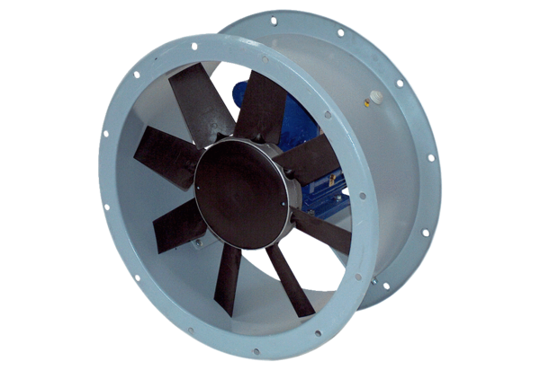Axiální potrubní ventilátor DAR 100/4 9,2Obsah dodávky: 1 kusSortiment: C
Typové číslo: 0073.0169Výrobce: MAICO

